Pozdravljeni.

Lučni načrt opisuje zmontirano stanje reflektorjev v dvorani

Mešalna miza za luč –congo jr

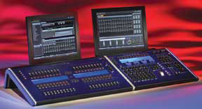

_________________________________________________________

Audio

#### Mešalna miza, 32- kanalna SOUNDCRAFT Si Expression

- digitalna mešalna miza z motoriziranimi drsniki (100mm)

- 32 mikrofonskih vhodov (XLR prikljucek)

- 16 linijskih izhodov (XLR prikljucek)

- integrirani efekt procesorji (4 × stereo)

- možnost simultanega mešanja kanalov

- 4 "mute" grupe

- 20 seštevalnih linij

- 1 digitalni AES/EBU vhod in izhod

- reža za opcijsko kartico

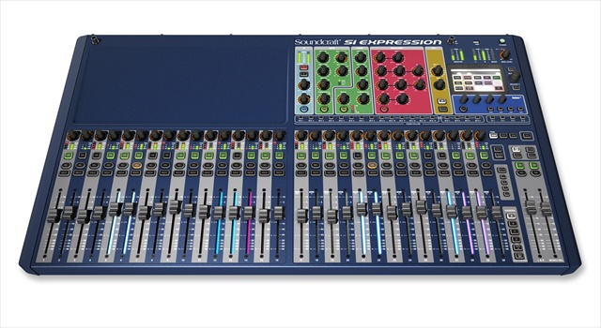 **DCRAFT tip Si Express 24 (32)**

V dvorani levo – desno visita dva »grozda«(dvo-sistemci in bas)-zvočniki naprej.

Zadaj levo desno dva efektna zvočnika, ki lahko služita kot monitor zadaj.

Na sredini proscenij v tleh multikor vhodi in izhodi (obstoječ).

Stena levo proti dvorani multikor omarica vhodi in izhodi (nov)

Skupaj avdio pokrije vse vhode in izhode na mizi

Dva denon predvajalnika

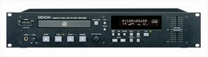

Tako to je trenuten opis dvoranske opreme.

Upam, da vam bo pomagalo.

Lučni in tonski tehnik upravljata kontrolo iz multimedije nad dvorano (enako okno cca.2m).

Za več sem dosegljiv na mob.: 040414322

S Spoštovanjem Borut Bevc

Tehnični koordinator – Kulturni dom Šmarje pri Jelšah